TP5
Exercice 1
- a.
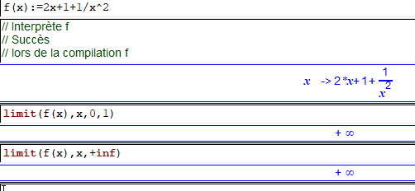
$$\lim_{x→0^{+}}{f\left(x\right)=+∞}$$
$$\lim_{x→+∞}{f\left(x\right)=+∞}$$
1.b. La courbe représentative de $f$admet en 0 une asymptote verticale.
2.a
$$f^{'}\left(x\right)=2-\frac{2}{x^{3}}$$
2.b
$f^{'}\left(x\right)<0$ si $x∈]0;1[$
2.c. $f$ est décroissante sur $]0 ;1[$
$f$ est croissante sur $]1 ;+∞[$
3.
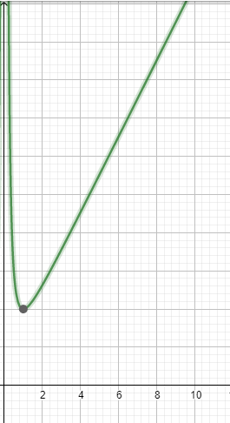
4. Il semble que $y=2x+1$ soit une asymptote à $f$
5.
$$\lim_{x→+∞}{f\left(x\right)-\left(2x+1\right)=0}$$

